Министерство образования Республики Беларусь
Учреждение образования
«БЕЛОРУССКИЙ ГОСУДАРСТВЕННЫЙ УНИВЕРСИТЕТ
ИНФОРМАТИКИ И РАДИОЭЛЕКТРОНИКИ»

Факультет информационных технологий и управления
Кафедра интеллектуальных информационных технологий

Лабораторная работа №2
по дисциплине
«Модели решения задач в интеллектуальных системах»
Вариант 12

Выполнил:
студент гр. 221703 Вечорко Д. Н.

Проверил: Ивашенко В. П.

Минск 2025
Тема: Реализация модели решения задач в интеллектуальных системах.
Цель: Реализовать и исследовать модель решения на ОКМД архитектуре задачи вычисления матрицы значений.
Дано: Сгенерированные матрицы A, B, E, G заданных размерностей pxm, mxq, 1xm, pxq соответственно со значениями в рекомендуемом диапазоне [-1;1].
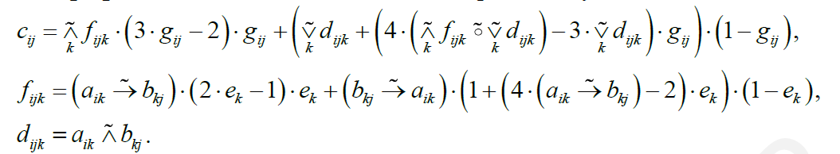
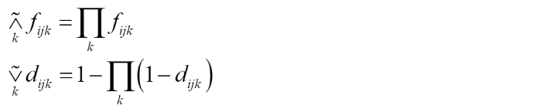
Согласно варианту:
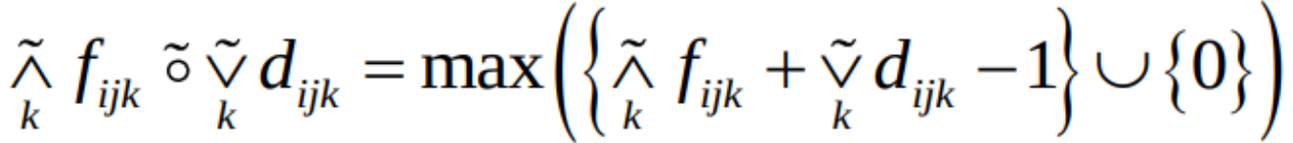
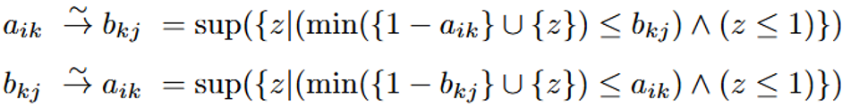
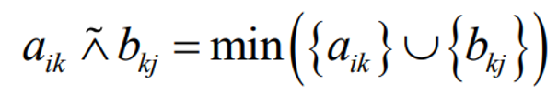
Задание: Получить матрицу значений С, соответствующую размерности pxq.
Дополнительные теоретические сведения:
Коэффициент ускорения: $Ky(n, r) =\frac{T_{1}}{T_{n}}$, где:
$T_{1}$– время решения задачи на первой(последовательной) архитектуре;
$T_{n}$ – время решения задачи на другой (параллельной) архитектуре.
Эффективность вычислительных систем: $e(n, r) = \frac{Ky(n, r)}{n}$, где:
$n$ – количество процессорных элементов в системе (совпадает с количеством этапов конвейера).
Коэффициент расхождения: $D =\frac{ L_{sum}}{L_{avg}}$, где:
$L_{sum}$— время (суммарная длина программы) решения задачи на (параллельной) архитектуре.
$L_{avg}$ — среднее время (средняя длина программы) решения задачи на той же архитектуре.
Описание программы:
Программа позволяет пользователю задавать следующие параметры:
- Параметры матриц – p, q, m;
- Время выполнения операций сложения, вычитания, умножения, сравнения;
- Количество процессорных элементов n.
Программа включает в себя следующие методы:
- Арифметические:
  - sum(a, b)
  - mult(a, b)
  - diff(a, b)
  - compare(a, b)
Вычисляют сложение, умножение, разность и сравнение двух величин, увеличивая счетчик вызова соответствующей функции на 1.
- Утилитарные:
  - check_input(str)
  - print_matrix(matr, name)
  - fill_matrix(m,p,q)
Валидируют ввод, заполняют и выводят матрицы.
- Методы расчета значений искомой матрицы:
  - find_impl(u,v) – находит импликацию, используя формулу по варианту (max(1 - x, y)).
  - find_compose(f, d) – находит композицию, используя формулу по варианту (max(x + y – 1, 0)).
  - find_tnorm(f, d) – находит t-норму, используя формулу по варианту (min(x, y)).
  - find_kf(i, j) – находит конъюнкцию из $f_{ijk}$ по формуле и считает изменение $T_{n}$ при нахождении $f_{ijk}$ и дизъюнкции $f_{ijk}$.
  - find_dd(i, j) – находит дизъюнкцию из $d_{ijk}$ по формуле и считает изменение $T_{n}$ при нахождении $d_{ijk}$ и дизъюнкции $d_{ijk}$.
  - find_cij(i, j) – находит $с_{ij}$, используя функции find_kf(i, j), find_dd(i, j), find_compose(f, d) для композиции конъюнкции $f_{ijk}$ и дизъюнкции $d_{ijk}$. Считает изменение $T_{n}.$

  - find_C(x, y, m) содержит в себе все перечисленные выше функции в качестве подфункций. Вычисляет импликации 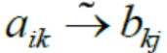 и 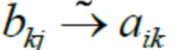, находит конъюнкцию $f_{ijk}$, дизъюнкцию $d_{ijk}$ и их композицию, по формуле: ,
находит каждый элемент матрицы $C_{p×q}$.
  - main() содержит цикл ввода, прекращающийся когда введенные пользователем значения окажутся корректными, инициирует заполнение матриц, нахождение матрицы С и их вывод, отвечает за подсчет большей части показателей.

Тестирование программы:
Введем необходимые параметры. Время выполнения каждой операции по умолчанию равно 1.
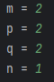
Сгенерированные матрицы A, B, E, G:
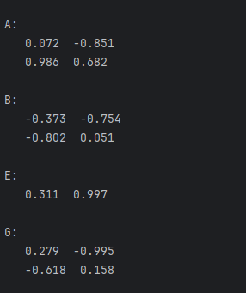
Итоговая матрица С:
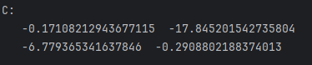

Проверка выполнения:
$d_{ijk}$ = min($a_{ik}$, $b_{kj}$)
$d_{000}$ = min($a_{00}$, $b_{00}$) = -0.373
$d_{001}$ = min($a_{01}$, $b_{10}$) = -0.851
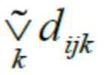 = 1 - (1 - $d_{000}$)(1 - $d_{001}$) = -1.541423
$f_{ijk}$ = * (2$e_{k}$ - 1) * $e_{k}$ +
+ * (1 +
+ $e_{k}$(4*- 2))*(1 - $e_{k}$)
$f_{000}$ = min($b_{00}$, 1) * (2$e_{0}$ - 1) * $e_{0}$ + min($a_{00}$, 1) * (1 + $e_{0}$(4*min($b_{00}$, 1)-2))*
*(1 - $e_{0}$) = (-0.373)*(-0.378)*0.311+ 0.072*(1+0.311*(4*(-0.373)-2))*(1-
-0.311) = 0.392731732 = 0.0395822507
$f_{001}$ = min($b_{10}$, 1) * (2$e_{1}$ - 1) * $e_{1}$ + min($a_{01}$, 1) * (1 + $e_{1}$(4* min($b_{10}$, 1) -
-2))*(1 - $e_{1}$) = (-0.802)*(0.994)*(0.997) + (-0.851)*(1+0.997(4*(-0.802) -
-2))*(1-0.997) = -0.794796436 + 0.0107031359 = -0.7840933
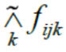 = $f_{000}$ * $f_{001}$ = -0.0310361776
$с_{ij}$ = * $g_{ij}$* (3$g_{ij}$ - 2) + ( + $g_{ij}$* (4 * max( + - 1, 0) - 3*) )*(1 - $g_{ij}$)
$с_{00}$ = * $g_{00}$* (3$g_{00}$ - 2) + ( + $g_{00}$* (4 * max( + - 1, 0) - 3*
*))*(1 - $g_{00}$) = -0.0310361776 * 0.279*(3*0.279 - 2) + (-1.541423 + +0.279*(4*0 - 3*(-1.541423)))*(1-0.279) = 0.0100705258 +(-0.181152655229)=
=-0.17108212
Программа вычисляет значения правильно.

Графики:
График зависимости коэффициента ускорения $Ky$ от r:
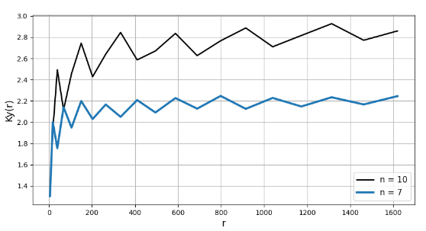
График зависимости Ку от n:
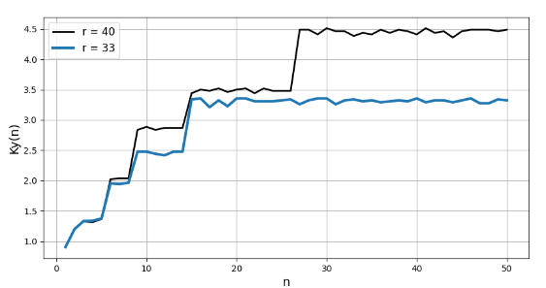

График зависимости эффективности e от r:
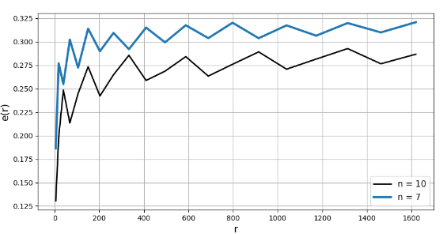
График зависимости е от n:
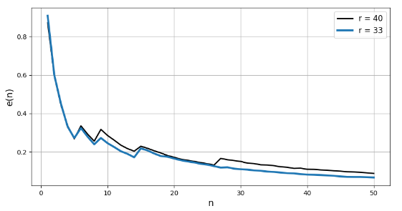

График зависимости коэффициента расхождения D от r:
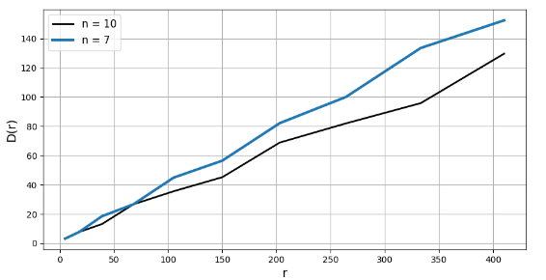
График зависимости коэффициента расхождения D от n:
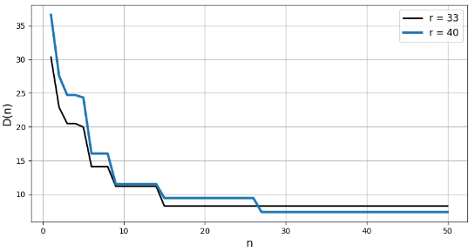

Вопросы:
- Объяснить асимптоты на графиках:
График $K_{y}(r)$ не имеет чёткой асимптоты, но имеет асимптотическое приближение.
Функция $K_{y}(r)$ возрастает на тех промежутках, где:
${(m}_{i+1}×3) \% n-{(m}_{i}×3) \% n >0$.
Функция $K_{y}(r)$ убывает на тех промежутках, где:
${(m}_{i+1}×3) \% n-{(m}_{i}×3) \% n<0$.
На графике $K_{y}(n)$ нет асимптот, т.к. в определённый момент график перестает изменяться вовсе.
$K_{y}(n)$ достигает своего максимального значения, когда для заданного ранга r: n $≥$ 3 * m, где m – аргумент функции r(p, q, m).

Асимптотой графика $e(n)$ является функция y = 0.
График $е(r)$ не имеет чёткой асимптоты, но имеет асимптотическое приближение.
Функция $е\left(r\right)$ возрастает на тех промежутках, где:
${(m}_{i+1}×3) \% n-{(m}_{i}×3) \% n >0$.
Функция $е\left(r\right)$ убывает на тех промежутках, где:
${(m}_{i+1}×3) \% n-{(m}_{i}×3) \% n<0$.

График $D(r)$ не имеет чёткой асимптоты, но имеет асимптотическое приближение.
График $D(n)$ не имеет асимптот, т.к. в определённый момент график перестает изменяться вовсе.
$D(n)$ достигает своего минимального значения, когда для заданного ранга r: n $≥$ 3 * m, где m – аргумент функции r(p, q, m).

- Спрогнозировать, как изменится вид графиков при изменении параметров модели:
Увеличивая r, $K_{y}$(r) будет увеличиваться скачкообразно.
Увеличивая n, $K_{y}$(n) будет увеличиваться, пока n $<$ 3 * m, где m – аргумент функции r(p, q, m).
Увеличивая r, $е(r)$ будет увеличиваться скачкообразно.
Увеличивая n, $e(n)$ будет уменьшаться.
Увеличивая r, $D(r)$ будет увеличиваться.
Увеличивая n, $D(n)$ будет уменьшаться, пока n $<$ 3 * m, где m – аргумент функции r(p, q, m).

Информационный граф
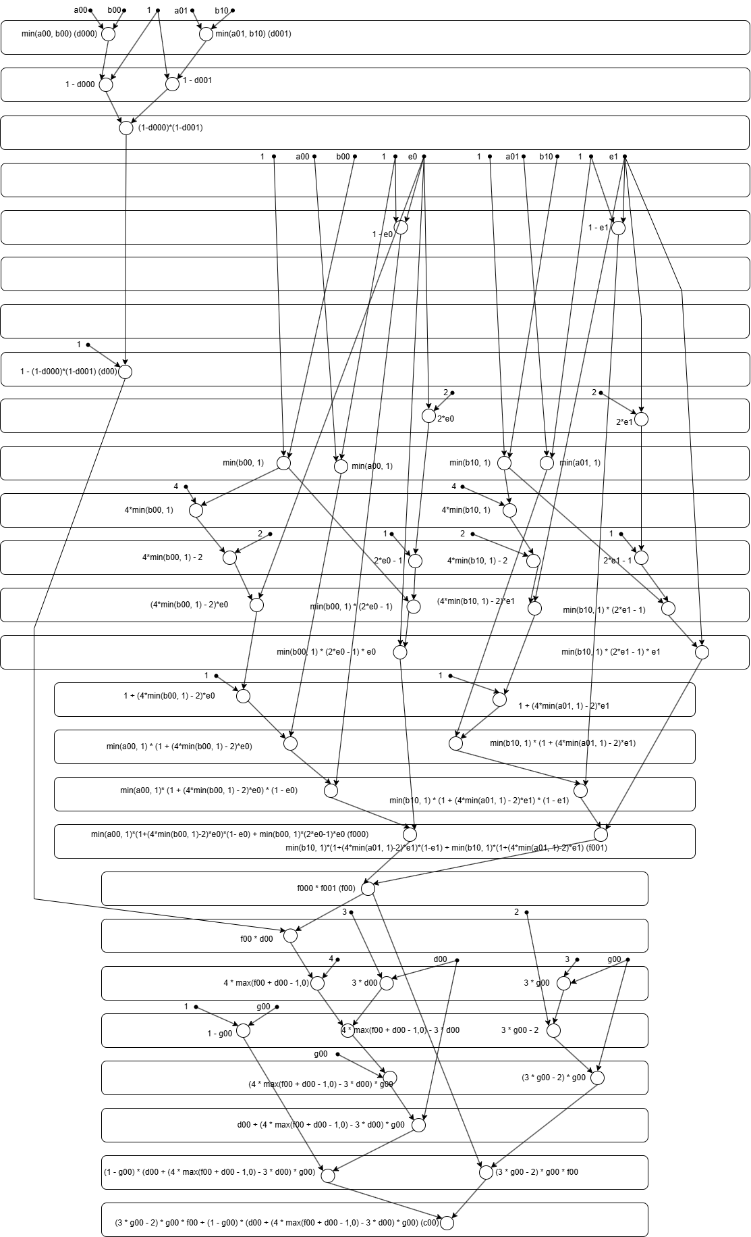
Вывод: в результате выполнения лабораторной работы была реализована и исследована модель решения на ОКМД архитектуре задачи вычисления матрицы значений. Была выполнена отладка и тестирование модели, построен информационный граф. Были созданы и проанализированы графики трёх характеристик конвейерной архитектуры: коэффициенты ускорения, эффективности и расхождения.

Использованные источники:
- Модели решения задач в интеллектуальных системах. В 2 ч. Ч.1: Формальные модели обработки информации и параллельные модели решения задач: учеб.-метод. пособие/ В. П. Ивашенко. – Минск : БГУИР, 2020. – 79 с.
- Методы и алгоритмы обработки данных [Электронный ресурс]. Режим доступа: https://studref.com/636037/ekonomika/vychislitelnyy_konveyer (дата обращения 25.04.2025).

